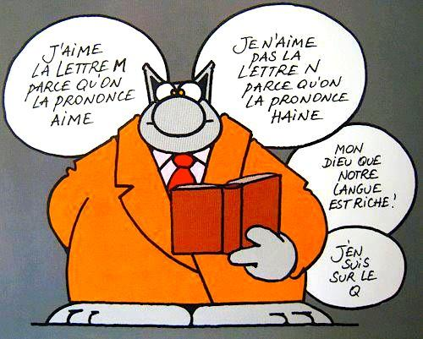

On remercie un employé
quand on n'est pas content de ses services.

Pourquoi dit-on d’un pauvre malheureux, ruiné
et qui n'a même plus un lit dans lequel se coucher, qu'il est dans de beaux draps ?

Comment distinguer le locataire du propriétaire
lorsque ces deux personnes vous disent à la fois :
« Je viens de louer un appartement » ?

Pourquoi un bruit transpire-t-il avant d'avoir couru?

Pourquoi,
lorsque vous ne partagez pas l'avis de quelqu'un,
dit-on que "les avis sont partagés " ?!

